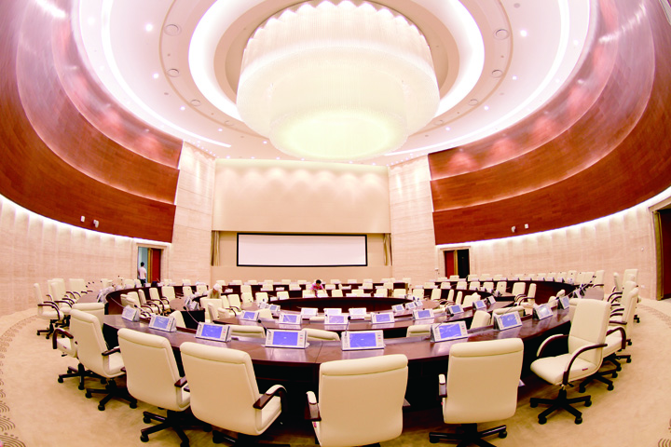
《中国会展经济发展报告》(以下简称《报告》)自2004年以来每年以中、英文出版，并在中国会展经济国际合作论坛（CEFCO）上发布。经过数年的持续努力，《中国会展经济发展报告》不断提升全面性、科学性，已经成为中国有关政府部门、展览业界以及国际同行了解中国展览经济发展状况和趋势的重要参考工具。
在编写《中国展览经济发展报告（2012）》（以下简称《报告》）的过程中，我们通过调整完善编委会机制、整合利用贸促系统资源、建设系统内展览信息搜集制度等努力，力图进一步提高《报告》的准确性、科学性和实用性。编者在以下几个方面，特别予以说明：
一、体例的设计
《报告》书名由“中国会展经济发展报告”改为“中国展览经济发展报告”。一字之差，是为体现对于展览经济更为精确的限定。“会”所指代的会议业概念从《报告》中剥离，应另作研究。
《报告》分为2012年中国展览业宏观发展态势、境内展览业发展报告、京沪穗展览市场研究报告、2012年出国展览发展情况、出国展览民营企业调研报告等几个章节，既有结合国内外经济形势的宏观概述，又结合展览业内具体案例作了微观调研，力图全面反映当年中国展览行业总体状况，并基于此对行业的未来发展做出预期评估。在篇末，还附录了统计数据汇总，以便读者对中国展览业的展览项目、展馆运营、办展主体等核心元素能有一个总体判断和具象把握。
二、为提升数据科学性的努力
数据是《报告》准确性、科学性、公信力的基础。中国贸促会的展览信息搜集、整理、数据库建设工作已经持续了近二十年。编者依托贸促会系统单位的工作网络，全面搜集全国展览会信息和展览产业政策法规、专业文章，还与国内外展览主办机构、展览馆、展览专业媒体等保持广泛的直接合作。2012年，中国贸促会在系统内建立了展览信息搜集制度，为《报告》的数据工作提供了制度化的长效保证。
《报告》的数据来源于中国国际展览中心集团、中国贸促会展览部、中国贸易报、各地方贸促分支会、行业贸促分会和其他展览主办机构、展览馆的统计以及通过国内公开媒体信息（网络及纸媒）的自主采集，较全面地反映了全国主要城市的经贸展览活动、展览设施和办展主体单位的信息。编委会的专家基于这些数据信息，加之对国内外宏观经济和展览经济的长期研究，形成报告主体文字内容。执笔者均为在中国展览行业从事分析、调研、管理、服务、教育工作多年的专业人士。
三、局限性与真实性
受到数据提供方对数据公开的不同态度影响，以及搜集工作的人力、时间限制，编者所搜集的国内展览信息不可能完全涵盖全国所有地区的所有展览活动。文中“全国”仅指代截止日期为2012年9月30日收集到有效信息的30个省、自治区、直辖市，97个城市（详见随附《境内展览报告涉及省、自治区、直辖市列表》、《境内展览报告涉及城市列表》）。
编者收集到2012年全国共举办2697个展览会，其中约三分之二采集到展览会面积信息，总面积为5269万平方米，据此按比例估算全国展览会总面积约为7000万平方米。
在编者收集的展览会信息中，经济贸易展览会共计2185个，占全部展览会的比例约为81%，其余包括人才招聘会、展销会、艺术展览、庆典等其他展览活动。经济贸易展览会是展览经济的主要组成部分，也是拉动地方经济贡献最大的展会类型，更能代表展览经济发展的核心内容。因此，《报告》所称“展览会”限定为经济贸易展览会，不包含文化、艺术、节庆、人才、科技等其他公共展示活动。

为客观反映中国展览业的市场运营特征，《报告》发布了北京第二外国语学院会展研究中心、华东理工大学和中山大学旅游学院合作完成的中国展览市场研究报告。其中主要内容和结论是基于课题组通过对京、沪、穗三地的28个展览会进行调研做出的，是对这28个展览会样本的分析与说明。由于京、沪、穗已经成为中国展览业排名前三位的热点城市，形成了三足鼎立的市场格局，在中国展览业中占据了主导地位，我们认为通过对三地有代表性的展览项目的调研，应能够较客观地反映中国展览市场的运营状况。
《报告》中出国举办经济贸易展览会部分的研究，主要是基于中国贸促会依照行政许可法对全国出国办展进行项目审批和管理过程中所掌握的情况，以及通过与出国办展机构、国外展览主办方的广泛接触与合作所了解和总结的情况进行统计研究的结果。贸促会作为全国出国展览项目审批和管理部门，十分关注民营出展企业的发展。根据现行的出国展览审批管理办法，民营展览公司还不完全具备展览项目申报条件，因而不在贸促会受理出国办展项目审批和管理范围之内。但从行业发展的角度而言，民营企业近年来市场表现活跃，是出国展览工作中一支不可忽视的力量。为此，贸促会展览管理办公室委托《进出口经理人》杂志社，开展了有关民营出展企业情况的专项调查，并将部分调研结果纳入《报告》的出国展览部分，以期全面、客观地描述全国出国展览工作的发展状况。
对于《报告》中所涉数据，编者已通过网络、纸媒、电话、电子邮件等多种渠道对展览信息加以核实，尽所能确保信息准确真实。但限于信息搜集时间较早，展览主办方在筹备中对展览日期、地点等信息或有更改，或对展览项目有变更、取消、增加，《报告》无法一一予以更新。因此，《报告》所列信息及基于此形成的分析判断仅为编者竭尽所能接近真实情况的最大努力，或有谬误在所难免，敬希谅解。
四、发行与共享
本《报告》在2013年1月份中国会展经济国际合作论坛（CEFCO）上正式公开发布。报告文本和纸版《报告》均为非营利公共服务产品，不得由任何机构或个人用于商业目的。
中国贸促会致力于建设展览信息共享的网络化、数字化平台。自2013年开始，使用者可访问中国展览信息网（www.fair123.cn）取得有关本书和展览行业的更多信息。
《中国展览经济年度报告》和《中国博览会与展览会》、《中国展览年鉴》是中国贸促会主持编写的系列展览专业出版物。从数据搜集、框架设计、编撰录入到定稿付梓，得到了贸促会系统单位及各界力量的支持与协助。在此，《报告》编辑委员会对给予我们帮助的单位和个人表示衷心的感谢。
《报告》编写团队为促进中国展览行业的信息共享化、市场透明化和全面、协调、可持续发展竭尽所能，力求完美。但限于自身水平和外部条件的制约，《报告》在编辑过程中，不免会有疏漏或不足之处，恳请读者批评指正，并提出宝贵意见。
《中国展览经济发展报告（2012）》编委会

第一章 2012年中国展览业回顾与展望

2012年对于中国来说是经济形势异常复杂的一年。从国际上看，世界经济复苏势头放缓，下行风险加大。发达国家失业率居高不下，私人需求疲弱；新兴市场和发展中国家增速回落，宏观调控面临的局面更加复杂；欧洲主权债务危机持续升级，美国长期主权信用评级被下调，国际金融市场反复大幅波动；与此同时，大宗商品价格高位震荡，全球通胀压力依然较大。
从国内来看，经济增速回落呈现长期性，运用传统宏观调控思路来调节经济增长的效果正在日益削弱，“稳增长”、“调结构”与“控通胀”之间出现矛盾。另一方面，在国际利益格局的调整期中，中国有机会争取更大的话语权，而在宏观调控多重目标的压力下，政府也更加积极地以市场为主导，紧握加快转变经济增长方式的主线，实施稳健积极的财政货币政策，确保国内经济总体保持健康持续增长的态势。
在这样的背景下，本章将以2012年中国展览业发生的重要事件以及获取的第一手调研资料为基础，对2012年中国展览业的总体运行状况进行简要回顾与展望。
第一节 中国展览业宏观发展态势
通过对2012年中国展览业中重要事件的梳理和总结，我们认为本年度中国展览市场在宏观层面上具有如下八个特征：
1. 国内展览市场总量稳中有升，市场结构初步呈现转型趋势

据不完全统计，2012年全国共举办2185个经贸类展览会，展览会总面积约为6500万平方米，涉及组展单位数量约1300家，与往年相比略有提升。从展览会规模上看，全国10万平方米以上的大型展览会达到71个，约占已知面积展览会总数量的4%；面积在5万到10万平方米的共有176个，约占已知面积展览会总数量的10%，许多展览会规模不断扩大；制造业、信息产业、文化产业、服务业等行业的展览会数量增多，其中服务业展览会总面积达到约739万平方米，约占全国展览会总面积的14%，体现出初步转型升级的态势；办展单位规模不断壮大，展会之间的优化整合以及办展单位之间的交流联合方兴未艾。总体来说，“转型升级”成为2012年中国展览市场的关键词，这对于中国展览市场的可持续发展具有积极的意义。
2. 出国展览市场平稳过渡
出国展览作为促进商业贸易的平台，其发展与国际市场和中国经济的总体状况息息相关。与国内展览相比，出国展览受到国际经济形势的消极影响更为直接，但发达经济体在技术创新方面的优势、对中国商品的刚性需求以及展览会本身的专业组织水平使得中国企业对于出国参展仍然具备持续的需求和发展空间。另外，新兴经济体和广大发展中国家市场也越来越受到中国企业的重视。通过展览会了解、开发这些地区市场潜力对以往以传统欧美市场为主要目标的企业来说具备一定的吸引力，而那些已经在这些地区打拼多年的中国企业，则开始注意利用这些地区的展览会树立自主品牌。
根据中国贸促会展览管理办公室提供的数据，2012年我国出展项目规模平稳上升；地域格局分布稳定，欧美市场仍占主导地位；行业分布出现变化，机电产品类的展览项目所占比例上升；自办展和品牌展效果进一步提升。2012年出国展览市场也在总量平稳上升中体现出“转型升级”的发展趋势。
3. 政府继续对展览业保持较高的关注和支持力度
近年来展览市场迅速发展，许多品牌展览会建立了示范效应，取得了良好的经济和社会成果。在中国经济发展放缓的背景下，作为重要贸易平台和对相关产业具有重要拉动作用的特殊社会经济活动，展览业在促消费、扩内需的过程中更是受到了前所未有的重视。各级政府都在政策、硬件设施、人才培养等方面加大了对展览活动的指导和支持。《中共中央关于深化文化体制改革推动社会主义文化大发展大繁荣若干重大问题的决定》提出要“发展壮大会展等传统文化产业”；商务部《关于“十二五”期间促进会展业发展的指导意见》提出把会展业培育成我国现代服务业的战略先导性产业；北京市出台《“十二五”时期会展发展规划》，提出将北京建设成为亚洲会展之都；武汉市的《“十二五”发展规划》将发展会展经济作为打造商贸物流中心、建设国家中心城市的重要途径；南京市出台《南京市会展业国际化建设三年行动计划（2013-2015）》讨论稿，提出将建立会展友好城市合作机制，持续引进国际品牌展会，扩大自主品牌项目的国际化程度；成都市规划发布了《成都市会展博览业布局规划方案公告》，计划在2020年之前将成都市域的室内展场总规模提升到60万平方米。
4. 办展主体呈现多元化发展

随着展览行业结构优化调整的不断深入，我国展览目前已形成政府、行业商协会、国有企业、民营企业和外资企业几大办展主体。据不完全统计，2012年全国组展单位市场办展主体中共有国内企业型组展单位820个，约占全国组展单位总数量的63%，从数量上看是最主要的组展单位类型。行业商协会型组展单位、政府型组展单位和外资企业型组展单位（含海外组展单位、外商独资企业、外商合资企业）分别占23%、9%和5%。从展会内容上来看，企业所举办的展览会以中小型居多，质量良莠不齐，而政府部门和行业商协会举办的展览会多为规模和影响较大的展览会。随着我国展览业的市场化步伐逐步加快和开放程度不断增强，企业、行业商协会正在成为展览市场主体，这也是中国展览业逐步与国际展览市场接轨的重要体现。
5. 民营中小企业成为参展主体
根据北京第二外国语学院会展研究中心等机构对京、沪、穗展览项目的抽样调查，民营企业在国内参展商和海外参展商中均占有较大比重。就国内参展商而言，民营企业占参展公司的68%，成为参展绝对主力，其次是股份公司和外资企业，分别占13%和10%；就海外参展商而言，民营企业占47%；股份公司占22%。民营中小企业已成为境内外展览的参展主体。
6. 展览市场服务不断深化
2012年，展览市场服务向着社会化、多元化的层面深入发展。我国展览业还是一个处在发展中的行业，市场服务的体制和措施正在不断健全。有关部门比以往更多地关注组展主体和参展企业的需求，为他们提供广泛、深入的指导和服务。2012年1月，财政部、国家税务总局、贸促会展览管理办公室和部分出国办展组展单位座谈，积极研究对组织出国举办经济贸易展览会减免税收的问题。7月10日至13日，中国贸促会先后在长沙、福州、深圳举办“2012年出国展览知识产权及相关法律与参展实务培训”
，近400家出国参展企业参加了培训。11月14日，中国贸促会与进出口经理人杂志社联合主办民营出展企业调查沟通会，着手开展民营出展企业数据统计和调研。
7. 场馆建设继续升温
我国的场馆建设自2010年进入新一轮的投资周期后，始终热度不减。在地区政府积极的财政政策以及信贷支持下，不但京沪穗等核心展览城市的大型展馆正在加快展馆改扩建的步伐，一些二、三线城市更是纷纷将兴建展览中心作为推动当地会展业发展、拉动社会经济和城市建设的核心项目。据了解，各地展馆建设多以“高标准设计”、“超大规模建设”和“全产业链配套”为特征，新建成一批展览面积10万平方米以上，展览、会议、酒店、商场等服务设施完备的现代化新型展览中心。据不完全统计，2012年全国室内可租用面积大于等于5000平方米、且举办2个以上经贸类展览会的展览馆共有98个，合计室内可租用总面积约为459万平方米，其中有10个展览馆室内可租用面积达到10万平方米以上。在建的展览馆项目中，虹桥商务区国家会展项目和天津国家会展项目规划展览面积均达50万平方米，重庆会议展览馆和成都中国西部博览城规划展览面积也达20万平方米。武汉自2011年建成面积居华中第一，全国第三的武汉国际博览中心后，会议中心也于2012年底竣工。南京市会展办向市政府建议在南京禄口国际机场周边预留建设50万平方米的展览场馆土地，为未来南京展览业的发展留出更大的发展空间。
8. 会展教育培训突飞猛进，但仍需完善

自2003年教育部正式批准招收会展经济与管理本科学生以来，中国会展教育取得了突飞猛进的发展。但与此同时，中国会展业依然在遭遇人才短缺的瓶颈。造成这种情况的原因不仅是会展人才数量的不足，还包括高校理论与企业实践之间的脱节。为此，会展教育界正在努力打破这种差异。2012年，国家会议中心在北京第二外国语学院设立会展专项奖学金，鼓励学生在拓展专业学习的同时加强理论与实践相结合，突出实际操作以及观察创新能力。2012年5月9日，南京市举办了“部分高校和会展企业人才培养对接会”，诸多展览公司的专业人士和会展专业学生齐聚一堂，就企业工作的实际特点和会展教育现状展开交流。11月17日，北京第二外国语学院主办的第五届中国会展教育年会在京召开，吸引了来自南开大学、中山大学、四川大学等全国30余所高校的40余位会展教师参加。

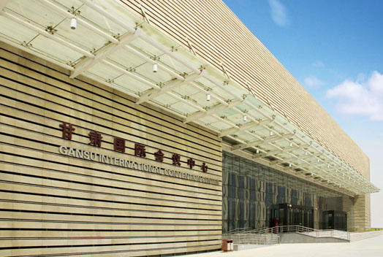
第二节 2013年中国展览业前景展望
随着国内外经济不确定因素的增多，加之展览业本身涵盖广泛和边界交叉，预测展览业未来发展已经成为一项难度很大的工作。在此，我们将继续沿袭以往的风格，根据事物固有的因果关系和我们的长期跟踪研究，对2013年中国展览市场的可能发展态势做出一些合理的预期。
1. 中国展览业将在国内外经济低速增长中进一步转型升级
2013年不仅是中国迈向新结构、超越新常态的关键年，也是多重因素叠加充满不确定性的一年。
从国际经济环境角度看，2013年世界经济增速仍然黯淡。欧债危机是最近三年内全球经济领域的最重要事件。根据世界货币基金组织（IMF）提供的数据，受危机影响，全球经济增长率由2010年的5.1%下降至2011年的3.8%，进而下降至2012年的3.3%。无论是发达经济体还是新兴市场经济体在此期间内均经历了经济增长的减速。根据IMF的最新预测，2013年全球经济增长率仅为3.6%。
审视中国国内经济现实，各方对2013年中国经济走势的预测观点存在较大的分歧，最为乐观的预测认为2013年中国经济增长能达到9%以上，最为悲观的预测认为有可能在7%以下。根据媒体报道，将于12月中旬召开的2012年中央经济工作会议可能将2013年中国GDP增速目标设定为7.5%。
“维稳”将成为2013年中国展览市场的主线。部分实力较弱的展览企业和质量不高的展览项目将遭遇市场的淘汰和重组。具备行业根基、专业化管理和品牌优势的展览项目将力求在企业普遍预算紧缩的时期维持项目各项指标稳定和增长。
2012年11月召开的中国共产党第十八次全国代表大会确立了中央新的领导核心，也传递了新一届政府审慎推进经济改革的决心和具体着眼点所在。“十八大”报告要求“全面提高开放型经济水平”，展览经济在科技创新、经济结构优化、生态环境改善等方面将大有可为。业界应苦练内功，增强创新驱动发展新动力，加快微观转型升级，增长长期发展后劲。
2. 政府进一步调整在展览业发展中的地位和职能
政府与市场互动关系在中国展览经济中是尤为重要的问题。政府主导型展览发展战略为当今世界许多国家和地方政府所采纳，其核心就是在坚持政府对展览经济起主导作用的同时，充分重视市场机制的作用，实现市场资源的合理配置和优化组合。中国行政体制的特殊性决定了政府在展览业发展过程中不但是管理者、指导者，也是具体项目的设计者和参与者。这种特点一方面推动中国展览业以举世瞩目的步伐前进，另一方面也出现个别地方政府以政府资金和行政手段揠苗助长，导致一些项目缺乏可持续性的良性发展空间。中共“十八大”在论述经济体制改革的核心问题时指出：“经济体制改革的核心问题是处理好政府和市场的关系，必须更加尊重市场规律，更好发挥政府作用。”
近年来，许多政府部门开始重新思考在展览业发展中的地位和职能，尝试在“无为”和“有为”之间寻找平衡点，在政策、硬件设施、人才培养等方面提供指导和支持，市场自行配置资源的功能则交给行业协会和企业等市场主体。考虑到展览会在发展和引导市场消费等方面发挥的重要作用和方兴未艾的“后世博”
效应，中央及各级地方政府仍将继续出台展览业扶持政策、规范展览市场秩序，许多地方政府仍将直接参与展览会操作。同时，展览业起步较早的地方政府将进一步研究推动展会的市场化进程，寻找适当时机从具体的展览事务中退出，为中国展览业的健康发展营造良好氛围。
3. 展览与会议相结合的趋势更加明显
现代意义上的展览业多指展览与会议的综合体。会议可以为展览带来高层次的观众和强有力的潜在买家，而展览活动也会使会议更加直观和富有吸引力。许多传统展览国家的展览会都与一系列学术会议、专业论坛相结合，不仅贸易效果好，还成为了业界发布最新技术和产品的前沿。
中国的会议市场和展览市场都很庞大，为展览与会议的融合提供了客观条件。随着中国展览业与国际市场的不断接轨，近年来许多国内大型展览会也与会议、节庆等活动结合起来，形成规模效应，成为拉动当地经济发展和业界交流合作、扩大城市影响力的引擎。考虑到中国展览市场的国际化程度仍在不断提高，我们有理由认为2013年中国展览与会议相结合这一趋势将更为明显，展览会的边界将得到进一步的拓展，与各种行业的发展更为紧密地联系在一起，以展促会，以会带展，在拉动内需的过程中发挥突出作用。
4. 展览场馆竞争更加激烈

近年来场馆建设重拾升势，各地对展馆投资急剧升温。在积极的财政政策以及宽松的货币政策支持下，一些大型展馆项目将在今明两年相继上马开工建设，昆明、成都、上海虹桥等许多展馆项目在投资金额和建设规模等方面已经远远超过现有场馆。据不完全统计，2012年全国2-5万平方米展览馆中仅有约四分之一租馆率能达到20%以上，5-10万平方米展览馆中有约二分之一租馆率能达到20%以上。随着大型展览场馆的不断落成，10万平方米以上展览馆也将面临越来越大的经营压力，展览场馆将面临更加严峻的竞争态势。

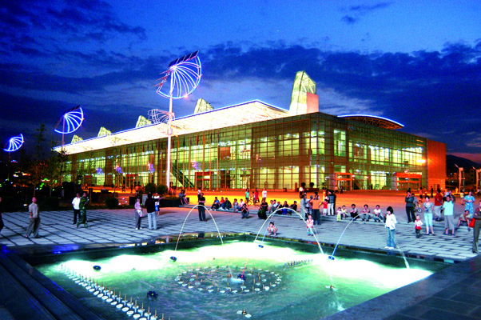
第二章中国境内展览业市场报告

前言
本章报告共汇集全国30个省直辖市、97个城市举办的展览会信息，数据来源于各地贸促系统会员单位征集以及国内公开媒体信息（网络及纸媒）自主采集。数据采集截止日期为2012年9月30日。展览会信息较全面地反映了全国主要展览城市举办的经贸类展览会、人才招聘会、展销会和在专业展览场地举办的其他类型展览会的展览会信息以及相关展览馆信息和主办单位信息，反映了各地区展览市场发展概况，但未能完全涵盖全国所有地区各种类形的展览会信息。下文中“全国”仅指代上述30个省直辖市、97个城市（详见随附《本报告涉及省、直辖市列表》、《本报告涉及城市列表》），文中各项统计数字仅限于本报告所汇集的展览会信息，特此说明。
2012年全国共举办2697个展览会，其中约三分之二采集到展览会面积信息，汇总展览会总面积5269万平方米，估算全国展览会总面积约7000万平方米。其中经贸类展览会共计2185个，占全部展览会的比例约为81%；人才招聘会共计319个，占全部展览会的比例约为12%；展销会共计149个，占全部展览会的比例约为5%；此外还有44个其他类型展览会包括各种画展、庆典、活动等，占全部展览会的比例约为2%。
由于经贸类展览会是各地区会展经济的主要组成部分，也是对拉动地方经济贡献最大的展览会类型，因此也能更为准确地反映各地展览会市场发展概况，下文仅对经贸类展览会信息进行归类统计分析，下文中“展览会”仅指经贸类展览会，特此说明。
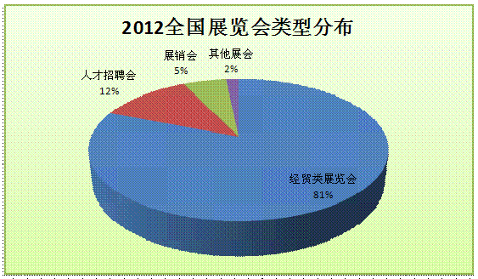
《本报告涉及省、直辖市列表》
安徽 | 贵州 | 湖南 | 宁夏 | 四川
北京 | 海南 | 吉林 | 青海 | 天津
福建 | 河北 | 江苏 | 山东 | 新疆
甘肃 | 河南 | 江西 | 山西 | 云南
广东 | 黑龙江 | 辽宁 | 陕西 | 浙江
广西 | 湖北 | 内蒙古 | 上海 | 重庆
《本报告涉及城市列表》
安平 | 大连 | 贵阳 | 葫芦岛 | 克拉玛依 | 南京 | 日照 | 台州 | 武汉 | 余姚
蚌埠 | 大庆 | 哈尔滨 | 淮安 | 昆明 | 南宁 | 三门峡 | 太原 | 西安 | 郑州

包头 | 丹东 | 海口 | 惠州 | 昆山 | 宁波 | 汕头 | 唐山 | 西宁 | 中山
北京 | 东营 | 海宁 | 济南 | 莱芜 | 宁德 | 上海 | 天津 | 厦门 | 重庆
沧州 | 东莞 | 杭州 | 嘉兴 | 兰州 | 七台河 | 绍兴 | 威海 | 徐州 | 珠海
常州 | 佛山 | 毫州 | 晋城 | 廊坊 | 齐齐哈尔 | 深圳 | 潍坊 | 烟台 | 淄博
长春 | 福州 | 荷泽 | 晋江 | 辽阳 | 青岛 | 沈阳 | 温州 | 伊春 | 鄯善
长沙 | 广饶 | 合肥 | 景德镇 | 临沂 | 清河 | 石家庄 | 乌鲁木齐 | 义乌
成都 | 广州 | 黑河 | 酒泉 | 牡丹江 | 曲阜 | 朔州 | 芜湖 | 银川
慈溪 | 桂林 | 呼和浩特 | 喀什 | 南昌 | 泉州 | 苏州 | 梧州 | 永康

全国展览会市场概况
根据不完全统计，2012年全国共举办2185个展览会，其中约80%的展览会采集到展览会面积信息，汇总展览会总面积约5212万平方米，估算全国展览会总面积约为6500万平方米。
展览会省份分布
从展览会数量上看，上海市2012年共举办344个展览会，占全国展览会总数量的16%，居于全国首位；广东省2012年共举办285个展览会，占全国展览会总数量的13%，居于全国第二位；北京市2012年共举办232个展览会，占全国展览会总数量的11%，居于全国第三位。
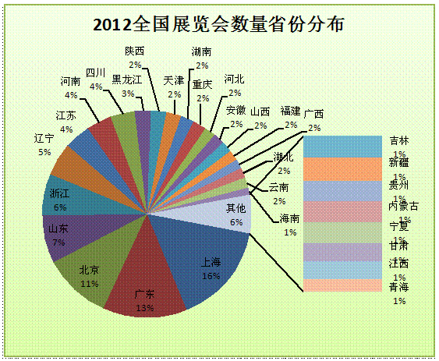
据不完全统计，2012年全国共有6个省、直辖市举办展览会总数量超过100个，分别是上海、广东、北京、山东、浙江和辽宁，合计举办1275个展览会，约占全国展览会总数量的58%；有15个省、直辖市举办展览会总数量在30-100个之间，合计举办753个展览会，约占全国展览会总数量的34%；另有9个省举办展览会总数量在30个以下，合计举办157个展览会，约占全国展览会总数量的7%。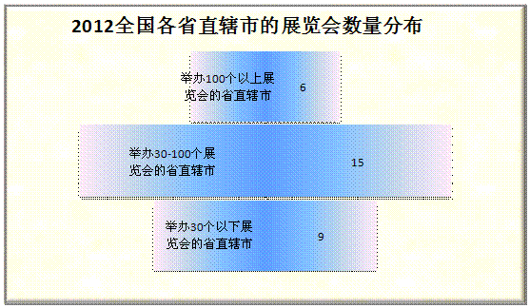
从展览会数量角度分析可以看出，全国各省直辖市的展览会数量分布呈现“两头小中间大”橄榄球形态分布，即由少数发达展览会经济地区、多数发展中展览会经济地区和少数欠展览会经济地区构成。
而从展览会项目资源在全国各省直辖市的分布则呈现“一头大一头小”的倒金字塔形态分布，举办100个以上展览会的少数发达展览会经济地区汇集了主要展览会项目资源，发展中展览会经济地区只能分享约三分之一的展览会项目资源，而欠发达展览会经济地区的展览会项目资源更少。
2012年举办50个以上展览会省直辖市列表

序号 | 省直辖市 | 展览会数量
1 | 上海 | 344
2 | 广东 | 285
3 | 北京 | 232
4 | 山东 | 161
5 | 浙江 | 140
6 | 辽宁 | 113
7 | 江苏 | 89
8 | 河南 | 84
9 | 四川 | 82
10 | 黑龙江 | 56
11 | 陕西 | 52
12 | 天津 | 50
从展览会总面积上看，广东省2012年展览会总面积为1235万平方米，占全国展览会总面积的24%，居于全国首位；上海市2012
年展览会总面积为938万平方米，占全国展览会总面积的18%，居于全国第二位；北京市2012年展览会总面积为524万平方米，占全国展览会总面积的10%，居于全国第三位。
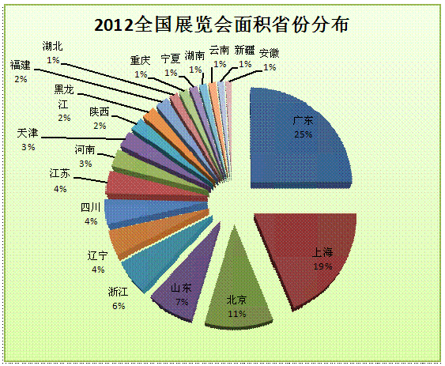
据不完全统计，2012年全国共有3个省、直辖市举办展览会总面积超过500万平方米，分别是广东、上海和北京，合计展览会总面积2698万平方米，约占全国展览会总面积的52%；有10个省、直辖市举办展览会总面积在100-500万平方米之间，合计展览会总面积1823万平方米，约占全国展览会总数量的35%；另有17个省举办展览会总面积在70万平方米以下，合计展览会总面积692万平方米，约占全国展览会总面积的13%。
从展览会总面积的角度分析，全国各省直辖市的展览会经济发展水平的分布以及展览会规模资源在全国各省直辖市的分布分别呈现“正金字塔”和“倒金字塔”形态。即少数省直辖市（京沪穗）作为发达展览会经济地区汇集了过半展览会规模资源，部分发展中展览会经济地区（10省直辖市）占据约三分之一展览会规模资源，而数量上占多数的欠发达展览会经济地区（17省）仅能支配少量展览会规模资源。）
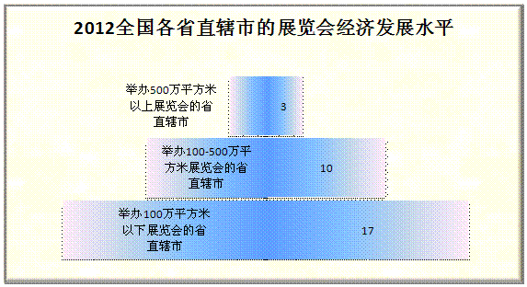
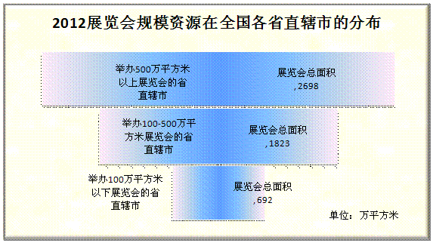
2012年举办100万平方米以上展览会省直辖市列表

 | 省直辖市 | 展览会总面积

序号
1 | 广东 | 12354467
2 | 上海 | 9382878
3 | 北京 | 5243019
4 | 山东 | 3510422
5 | 浙江 | 2750928
6 | 辽宁 | 2091700
7 | 四川 | 2008900
8 | 江苏 | 1874750
9 | 河南 | 1413580
10 | 天津 | 1359237
11 | 陕西 | 1101012
12 | 黑龙江 | 1078915
13 | 福建 | 1048803

可以看出，广东、上海和北京无论在展览会总数量还是展览会总面积方面均在全国居于领先地位，而山东、浙江、辽宁在展览会总数量还是展览会总面积方面均处于全国4-6位，四川、江苏、河南、天津、陕西和黑龙江等省直辖市在展览会总数量和展览会总面积方面均处于全国7-12位。
中国展览经济发展报告2012
1.1 展览会城市分布
从展览会数量上看，上海市2012年共举办344个展览会，约占全国展览会总数量的16%，居于全国首位；北京市2012年共举办232个展览会，约占全国展览会总数量的11%，居于全国第二位；广州市2012年共举办167个展览会，约占全国展览会总数量的8%，居于全国第三位。
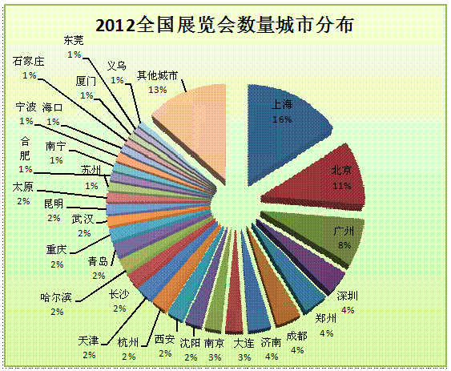
据不完全统计，2012年全国有三个城市年举办展览会数量超过100个，分别是上海、北京和广州，另有10个城市的展览会数量在50-100个之间，有16个城市的展览会数量在20-50个之间，有12个城市的展览会数量在10-20个之间，有55个城市的展览会数量在10个以下。可以看出，由于各城市经济发展水平不同，展览会经济发展水平差距较大：上海、北京和广州从数量上看仅占城市数量的3.13%，但合计占全国展览会项目资源的比例为34%；而年举办展览会不到10个的城市共有55个，占展览城市总量的57.29%，但合计仅能分享5.31%的全国展览会项目资源。下图反映了展览会项目资源在不同城市的分布情况。
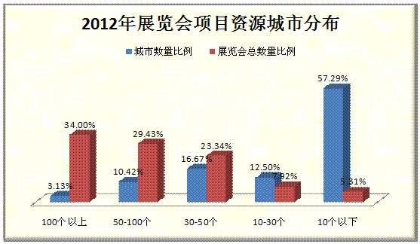
据不完全统计2012年共有13个城市年举办展览会数量在50个以上，合计展览会总数量为1386个，占全国展览会总数量的63.43%。
2012年举办50个以上展览会城市列表
序号 | 城市 | 展览会数量
1 | 上海 | 344
2 | 北京 | 232
3 | 广州 | 167
4 | 深圳 | 83
5 | 郑州 | 83
6 | 成都 | 82
7 | 济南 | 78
8 | 大连 | 57
9 | 南京 | 55
10 | 沈阳 | 52
11 | 西安 | 52
12 | 杭州 | 51
13 | 天津 | 50

从展览会总面积上看，2012年全国共有5个城市举办展览会总面积超过200万平方米，其中上海市2012年展览会总面积约为938万平方米，约占全国展览会总面积的18%，居于全国首位；广州市2012年展览会总面积约为832万平方米，约占全国展览会总面积的16%，居于全国第二位；北京市2012年展览会总面积约为524万平方米，约占全国展览会总数量的10%，居于全国第三位，深圳市2012年展览会总面积约为276万平方米，约占全国展览会总数量的5%，居于全国第四位，成都市2012年展览会总面积约为200万平方米，约占全国展览会总数量的4%，居于全国第五位。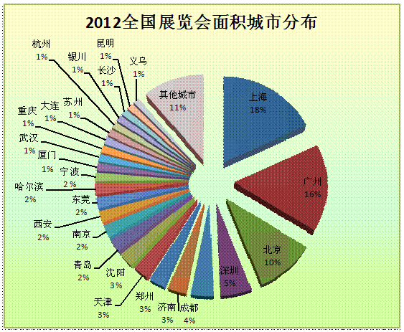

综合来看，2012年有5个城市举办展览会总面积在200万平方米以上，合计展览会总面积约为2772万平方米，约占全国展览会总面积的53%；有8个城市年举办展览会总面积在100-200万平方米之间，合计展览会总面积约为1030万平方米，约占全国展览会总面积的20%，分别是济南、郑州、天津、沈阳、青岛、南京、西安和东莞；有12个城市年举办展览会总面积在50-100万平方米之间，合计展览会总面积约为836万平方米，约占全国展览会总面积的16%，有16个城市年举办展览会总面积在10-50万平方米之间，合计展览会总面积约为433万平方米，约占全国展览会总面积的8%，有55个城市年举办展览会总面积在10万平方米以下，合计展览会总面积约为143万平方米，约占全国展览会总面积的3%。
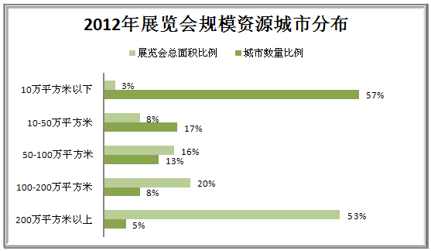
据不完全统计，2012年共有13个城市年举办展览会总面积在100万平方米以上，合计展览会总面积约为3801万平方米，约占全国展览会总面积的四分之三。

2012年举办100万平方米以上展览会城市列表
序号 | 城市 | 展览会面积
1 | 上海 | 9382878
2 | 广州 | 8317403
3 | 北京 | 5243019
4 | 深圳 | 2763800
5 | 成都 | 2008900
6 | 济南 | 1587300
7 | 郑州 | 1400580
8 | 天津 | 1359237
9 | 沈阳 | 1356900
10 | 青岛 | 1247800
11 | 南京 | 1167950
12 | 西安 | 1101012
13 | 东莞 | 1076100
1.2 展览会规模分布
展览会规模是评判展览会价值与地位的重要标准之一，其评价指标主要有展览会面积、展商数量、观众数量等，本报告采用展览会面积指标对2012年全国展览会规模进行测算。

据不完全统计，2012年全国展览会面积在1-3万平方米的共有845个，约占已知面积展览会总数量的49%；展览会面积在1万平方米以下的共有439个，约占已知面积展览会总数量的25%；从数量上看是我国最主要的两种展览会规模类型。二者相加，即3万平方米以下展览会总数量约占已知面积展览会总数量的四分之三。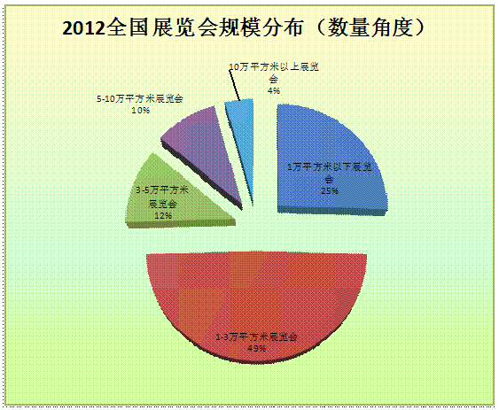
从展览会总面积角度看，1-3万平方米展览会总面积约为1644万平方米，约占已知面积展览会总面积的31%，是最主要的展览会规模类型。值得注意的是，5-10万平方米展览会总面积约为1179万平方米，10万平方米以上展览会总面积约为1238万平方米，分别约占已知面积展览会总面积的23%和24%，与其各自在规模展览会数量分布的比例（10%，4%）差距明显。如合并统计，即5万平方米以上展览会总面积约占已知面积展览会总面积的将近二分之一。也就是说2012年全国展览会接近50%的展览会面积规模是由5万平方米以上的展览会完成的。
以上内容仅为本文档的试下载部分，为可阅读页数的一半内容。如要下载或阅读全文，请访问：https://d.book118.com/167163040056006051

